**JeeSite**

**企业信息管理系统基础框架**

**开发手册**

**ThinkGem@163.com**

**2013年5月**

目录

1. 目录结构 3

1.1. 源码目录 3

1.2. 资源目录 3

1.3. 发布目录 4

1.4. 执行目录 4

2. 快速开始 4

2.1. 准备工作 4

2.2. 导入项目 5

2.3. 导入数据表 5

2.4. 部署项目 5

3. 代码生成器 5

4. 使用Oracle数据库 7

5. 删除内容管理模块 8

6. 交流、反馈、参与贡献 8

7. 百度统计代码 9

# 目录结构

## 源码目录

**src/main/java**

|  |  |
| --- | --- |
| com.thinkgem.jeesite |  |
| ├ common | 公共模块存放目录 |
| │ ├ beanvalidator | 实体Bean验证相关类 |
| │ ├ log | 日志工具相关类 |
| │ ├ mapper | 各种Object到Xml、Object到Json的映射转换类 |
| │ ├ persistence | 持久层相关类 |
| │ ├ security | 安全相关类 |
| │ ├ service | 业务层相关类 |
| │ ├ servlet | 公共servlet相关类 |
| │ ├ utils | 各种操作小工具类 |
| │ └ web | 模型控制器层相关类 |
| ├ generate | 代码生成器存放目录 |
| │ └ template | 代码生成器模块目录 |
| └ modules | JeeSite内置功能模块存放目录 |
| ├ cms | 内容管理模块存放目录 |
| │ ├ dao | 数据访问层相关类 |
| │ ├ entity | 实体相关类 |
| │ ├ service | 业务处相关类 |
| │ ├ web | 模型控制器层相关类 |
| │ └ utils | 系统模块的工具类 |
| ├ oa | 在线办公模块存放目录 |
| └ sys | 系统管理模块存放目录 |
| ├ dao | 数据访问层相关类 |
| ├ entity | 实体相关类 |
| ├ interceptor | 系统模块拦截器相关类 |
| ├ service | 业务处相关类 |
| ├ web | 模型控制器层相关类 |
| └ utils | 系统模块的工具类 |

## 资源目录

**src/main/resource**

|  |  |
| --- | --- |
| cache | Ehcache缓存配置存放目录 |
| META-INF | 资源相关信息路径 |
| application.properties | Spring配置属性文件 |
| applicationContext-shiro.xml | Spring配置安全配置文件 |
| applicationContext.xml | Spring主配置文件 |
| log4j.properties | Log4j日志配置属性文件 |

## 发布目录

**src/main/webapp**

|  |  |
| --- | --- |
| static | 静态文件存放目录 |
| └ compressor.bat | JavaScrpt和CSS文件压缩脚本 |
| userfiles | 用户上传文件目录 |
| WEB-INF | WEB应用安全目录，通过映射访问相关文件。 |
| ├ lib | 依赖jar包目录 |
| ├ tags | Tags标签存放目录 |
| ├ views | 视图文件目录 |
| │ ├ error | 系统异常映射相关页面 |
| │ ├ include | 视图相关包含文件 |
| │ ├ layouts | 视图布局相关文件 |
| │ └ modules | JeeSite内置功能模块视图相关文件 |
| │ ├ cms | 内容管理模块视图相关文件 |
| │ ├ oa | 在线办公模块视图相关文件 |
| │ └ sys | 系统管理模块视图相关文件 |
| ├ ckfinder.xml | CKfinder配置文件 |
| ├ decorators.xml | Decorator配置文件 |
| ├ spring-mvc.xml | Spring MVC配置文件 |
| └ web.xml | Web配置文件 |

## 执行目录

**bin**

|  |  |
| --- | --- |
| refresh-db | 傻笑数据库相关执行文件 |
| ├ cms | 各模块数据初始化目录，包括：MySql、Oracle、MsSql建表脚本，数据初始数据文件。 |
| ├ oa |
| ├ sys |
| └ refresh-db.bat | 刷新数据库执行脚本（需要安装Maven） |
| eclipase.bat | 生成eclipse项目执行脚本 |
| install.bat | 生成编译项目 |
| jetty.bat | Jetty服务器运行脚本 |
| tomcat6.bat | Tomcat6服务器运行脚本 |
| tomcat7.bat | Tomcat7服务器运行脚本 |

# 快速开始

## 准备工作

1. 安装JDK1.6，下载路径：http://jdk6.java.net/download.html
2. 安装和配置Maven3.0，下载路径：http://maven.apache.org/download.cgi
3. 安装好JDK和Maven后，打开pom.xml文件，修改“artifactId”节点改为你的项目名，例如：<artifactId>jeesite_test</artifactId>。
4. 运行bin\eclipse.bat脚本，等待执行完成即可（第一次运行，需要下载依赖jar包比较慢，请耐心等待）。

## 导入项目

1. 安装Eclipse，下载路径：http://www.eclipse.org/downloads/
2. 安装Tomcat6或Tomcat7最新版，

下载路径：http://tomcat.apache.org/download-60.cgi

1. 打开Eclipse集成开发环境，配置JDK和Tomcat，然后依次操作：File --> Import --> Existing Projects in Workspace，然后选择下载JeeSite项目目录，导入即可。

## 导入数据表

1. 修改src\main\resources\application.properties文件中的数据库设置参数：

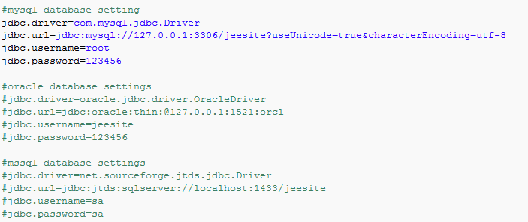

1. 修改pom.xml的数据库驱动：

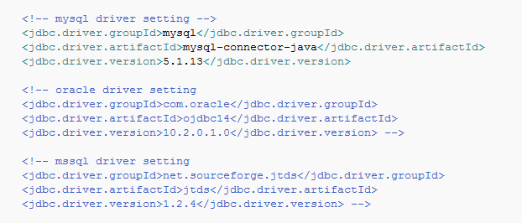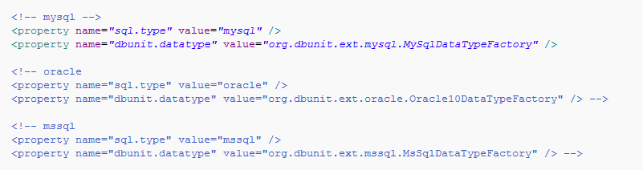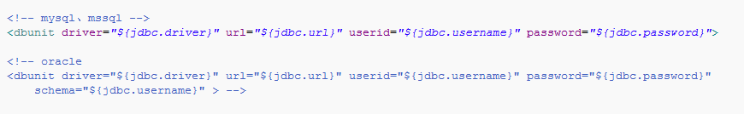

1. 根据修改参数创建对应数据库（数据库编码：**UTF-8**）。
2. 如果使用Oracle数据库请看第4节；如果导入数据库为Sql Server，需删除jeesite_data.xls中每个工作表的id列，不然会提示“当 IDENTITY_Insert 设置为 OFF 时，不能向表 'member' 中的标识列插入显式值”信息。
3. 运行db\init-db.bat脚本，即可导入表结构及演示数据。

## 部署项目

1. 编译项目。
2. 将项目部署到Tomcat，修改Tomcat的Server.xml文件，Connector节点增加URIEncoding="UTF-8"属性，并启动服务
3. 打开浏览器输入发布地址，例如：<http://127.0.0.1:8080/jeesite_test。>

## 自定义配置

修改配置文件spring-context.xml 、spring-mvc.xml 、spring-context-mybatis.xml 等， 支持自定义包的映射，在base-package、packagesToScan、basePackage属性上增加自定义的报名（如：com.cyclone.jsite）。

# 代码生成器

打开com.thinkgem.jeesite.generate.Generate类，修改一下参数：

//目录生成结构：{packageName}/{moduleName}/{dao,entity,service,web}/{subModuleName}/{className}

String packageName = "com.examples";// 包名， 例：com.thinkgem.jeesite.modules

String moduleName = "test"; // 模块名，例：sys

String subModuleName = "factory"; // 子模块名（可选）

String className = "product"; // 类名，例：user

String classAuthor = "ThinkGem"; // 类作者，例：ThinkGem

String functionName = "产品"; // 功能名，例：用户

// 是否启用生成工具

Boolean isEnable = **true**;

注意：了解参数含义后修改，请谨慎执行，以免覆盖原有模块

然后在窗口中点击右键 --> Run As --> Java Application 运行改java文件，接着Console窗口会出现执行结果提示。

执行后代码生成器会为你自动建立一下文件：

* 实体类：

jeesite\src\main\java\com\examples\ywict\entity\factory\Product.java

* 数据访问类：

jeesite\src\main\java\com\examples\ywict\dao\factory\ProductDao.java

* 业务逻辑类：

jeesite\src\main\java\com\examples\ywict\service\factory\ProductService.java

* 视图控制器类：

jeesite\src\main\java\com\examples\ywict\web\factory\ProductController.java

* 视图文件（表单）：

jeesite\src\main\webapp\WEB-INF\views\examples\ywict\factory\productForm.jsp

* 视图文件（列表）：

jeesite\src\main\webapp\WEB-INF\views\examples\ywict\factory\productList.jsp

# 使用Oracle数据库

1. 修改pom.xml文件

注释掉：

<!--<jdbc.driver.groupId>mysql</jdbc.driver.groupId>

<jdbc.driver.artifactId>mysql-connector-java</jdbc.driver.artifactId>

<jdbc.driver.version>5.1.13</jdbc.driver.version>-->

去掉注释：

<jdbc.driver.groupId>com.oracle</jdbc.driver.groupId>

<jdbc.driver.artifactId>ojdbc14</jdbc.driver.artifactId>

<jdbc.driver.version>10.2.0.1.0</jdbc.driver.version>

注释掉：

<!--<property name="sql.type" value="mysql" />

<property name="dbunit.datatype" value="org.dbunit.ext.mysql.MySqlDataTypeFactory" /> -->

去掉注释：

<property name="sql.type" value="oracle" />

<property name="dbunit.datatype" value="org.dbunit.ext.oracle.Oracle10DataTypeFactory" />

1. 修改application.properties文件

注释掉：

#jdbc.driver=com.mysql.jdbc.Driver

#jdbc.url=jdbc:mysql://127.0.0.1:3306/jeesite?useUnicode=true&characterEncoding=utf-8

#jdbc.username=root

#jdbc.password=123456

去掉注释：

#oracle database settings

jdbc.driver=oracle.jdbc.driver.OracleDriver

jdbc.url=jdbc:oracle:thin:@127.0.0.1:1521:orcl

jdbc.username=jeesite

jdbc.password=123456

1. 修改所有Entity文件的Id字段，修改文件包括：
   1. src/main/java/com/thinkgem/jeesite/modules/sys/entity/*.java
   2. src/main/java/com/thinkgem/jeesite/modules/cms/entity/*.java

注释掉：

//@GeneratedValue(strategy = GenerationType.IDENTITY)

去掉注释：

@GeneratedValue(strategy = GenerationType.SEQUENCE, generator = "seq_cms_article")

@SequenceGenerator(name = "seq_cms_article", sequenceName = "seq_cms_article")

注意：去掉注释后需要给SequenceGenerator添加类引用，如下：

import javax.persistence.SequenceGenerator;

1. 执行bin\refresh-db\refresh-db.bat刷新数据库（导入表结构及数据）。

# 删除内容管理模块

如果已安装，使用超级管理员账号登录系统，进入“系统设置->菜单管理”删除“内容管理”菜单项即可，也可以通过数据库，将sys_menu表中的“内容管理”菜单的del_flag字典更改为“1”即可。

**如果想彻底删除请按下方操作（不推荐）：**

1. 如果已将数据表导入到了数据库，则需要进入数据库删除“cms”开头的数据表，否则删除bin\refresh-db\mysql\shema.sql（数据表）中以“cms”开头的table即可。
2. 删除bin\refresh-db\init-data.xml（初始化数据）中的以“cms”开头的节点，删除sys_dict节点中type属性以“cms“开头的节点，删除sys_menu中name属性为“内容管理”的节点以及以下子节点。
3. 删除src\main\java\com\thinkgem\jeesite\modules\cms（Java）文件夹
4. 删除src\main\webapp\static\modules\cms（静态资源）文件夹
5. 删除src\main\webapp\WEB-INF\views\modules\cms（视图）文件夹
6. 删除src\main\webapp\WEB-INF\views\modules\sys\sysIndex.jsp文件下的<shiro:hasPermission name="cms:view">（站点切换）标签内的文件
7. 删除src\main\resources\META-INF\fnc.tld（EL函数定义）文件

# 交流、反馈、参与贡献

QQ群：127515876

E-mail：thinkgem@163.com

Github：https://github.com/thinkgem/jeesite

支持JeeSite：http://jeesite.com/donation.html

如果你想参与进来共同完善它或有更好的建议，请联系我吧(^_^)。

# 百度统计代码

程序代码中有两处百度统计代码，JeeSite只是做个使用量统计无其它用意，请理解。

试用前请保留此代码，试用后可删除。搜索“default.jsp”文件，有注释。